**MỤC LỤC**

**XÂY DỰNG TRANG WEB TRƯỜNG THPT ỨNG HÒA B**

**1.Tóm tắt nội dung ngắn gọn về trường THPT của mình**

1.1.Tên Trường, tầm nhìn, sứ mệnh

1.2.Lịch sử hình thành phát triển

1.3.Sơ đồ tổ chức, hình thức làm việc

**2. Phác thảo giao diện**

2.1 Trang chủ

2.2 Giới thiệu

2.3 Tin hoạt động

2.4 Thông báo

2.5 Tài nguyên

2.6 Liên hệ

**1. Tóm tắt nội dung ngắn gọn về trường THPT của mình**

**1.1 Tên trường, tầm nhìn sứ mệnh**

rường THPT Ứng Hòa B - Ứng Hòa – Hà Nội. Tiền thân là trường Phổ thông cấp 3 Ứng Hòa B – Hà Tây. Được thành lập ngày 18 tháng 11 năm 1967 tại thôn Dũng Cảm, xã Trung Tú, Huyện Ứng Hòa. Tháng 9 năm 1973 trường được chính thức chuyển về thôn Đồng Xung, xã Đồng Tân, Huyện Ứng Hòa.

Trường có diện tích 18.310 m2. Nằm ở phía Đông nam Huyện Ứng Hòa; Cách Thị trấn Vân Đình về phía bắc 10km; cách cầu Giẽ về phía nam 10km theo đường 428.

**1.2 Lịch sử hình thành và phát triển:**

Qua các thời kỳ xây dựng và phát triển trường đã có một cơ sở vật chất khang trang: có 30 phòng học (đủ cho học ca 1) có phòng học bộ môn, phòng máy tính, phòng máy chiếu, phòng nghe nhìn, phòng thiết bị thí nghiệm, phòng thư viện, phòng truyền thống, phòng các tổ bộ môn, phòng hội đồng, khu văn phòng , nhà tập đa năng đủ điều kiện đạt chuẩn cho việc dạy và học. Sân trường được bê tông hóa 100%. Có đủ hệ thống cây xanh đảm bảo bóng mát cho thầy và trò.

Về quy mô trường lớp: đạt trường loại I: 30 lớp ( khối 10: 10 lớp, khối 11: 10 lớp, khối 12: 10 lớp); Với 1200 học sinh; 100% cán bộ giáo viên, nhân viên đạt chuẩn và trên chuẩn.

Về cơ cấu tổ chức: Chi bộ Đảng, công đoàn, đoàn thanh niên và 5 tổ chuyên môn (Toán- tin, Văn, Lý-Hóa-CNCN, Sử - GDCD-NN, Sinh-Địa-GDQPAN-TD - CNNN  và 1 tổ Hành chính).

**Những thành tích nổi bật:**

***\* Tập thể:***

* Chi bộ nhiều năm đạt cơ sở Đảng trong sạch vững mạnh.
* Năm 1997, kỷ niệm 30 thành lập trường – đón nhận bằng khen của thủ tướng chính phủ;  nhiều năm đạt trường tiên tiến và tiên tiến xuất sắc; Năm học 1996 -1997 đứng thứ 5 Tỉnh Hà Tây về học sinh thi đỗ vào các trường Đại học, cao đẳng.
* Công đoàn nhiều năm đạt cơ sở Công đoàn trong sạch vững mạnh.
* Đoàn thanh niên đạt cờ xuất sắc 10 năm xây dựng tập thể xã hội chủ nghĩa (1976-1986). Và nhận cờ luân lưu mang chân dung Bác năm 1988-1992 của Trung ương Đoàn.
* Nhiều tổ chuyên môn đạt tổ tiên tiến cấp ngành – tỉnh.
* Hàng năm đều có tỉ lệ đỗ tốt nghiệp cao.

***\* Cá nhân:***

* Thầy Phạm Lùng – Nguyên hiệu trưởng nhà trường được phong tặng danh hiệu nhà giáo ưu tú.
* Nhiều giáo viên đạt giáo viên dạy giỏi cấp trường, cấp cụm và cấp thành phố.
* Năm 2010, em Lê Thị Minh Vượng đạt thủ khoa Đại học Y Hà Nội, em Phạm Văn Khánh đạt thủ khoa  Đại học Bách Khoa Hà Nội. Năm 2014, em Nguyễn Văn Tuân đạt thủ khoa  Đại học Quốc Gia Hà Nội và đạt á khoa Đại học Y Hà Nội.
* Có nhiều học sinh  giỏi: nhất, nhì, ba cấp thành phố và 1 giải quốc gia môn toán.

Tiến tới 50 năm thành lập trường (1967-2017)  dưới sự lãnh đạo của Chi bộ, ban chi ủy, sự điều hành quản lí của Ban giám hiệu, phát huy quyền làm chủ tập thể của tổ chức công đoàn, đoàn thanh niên, nhà trường đón nhận Trường chuẩn Quốc gia giai đoạn 1. Cán bộ giáo viên, nhân viên, học sinh nhà trường tích cực thi đua lập nhiều thành tích xuất sắc nhằm thực hiện thắng lợi nhiệm vụ năm học 2016-2017.

**1.3 Sơ đồ tổ chức, hình thức làm việc:**

**Sơ đồ tổ chức Trường THPT Ứng Hòa B**

Chi Bộ Đảng

Khối 12: 10 lớp

Khối 11: 10 lớp

Khối 10: 10 lớp

Thư Viện

Thiết Bị Tin

Văn Thư

Kế Toán

Tiếng Anh

Nhóm Sinh

Nhóm Hóa

Nhóm Văn

Nhóm Sử

Nhóm Địa

N.GDCD

Nhóm Lý

Nhóm TD

Công Nghệ

N.GDQP

Nhóm Toán

Nhóm Tin

Tổ Văn Phòng

Tổ Tổng Hợp

Tổ Xã Hội

Tổ Tự Nhiên

Tổ Toán Tin

Hệ Thông Lớp Học

Tổ Chuyên Môn

Hội CMHS

Đoàn Trường

Ban Giám Hiệu

Công Đoàn

**2. Phác thảo giao diện**

**Tin Hoạt Động**

**Liên Hệ**

**Tài Nguyên**

**Thông Báo**

**Giới thiệu**

Trang Chủ

**2.1 Trang Chủ**

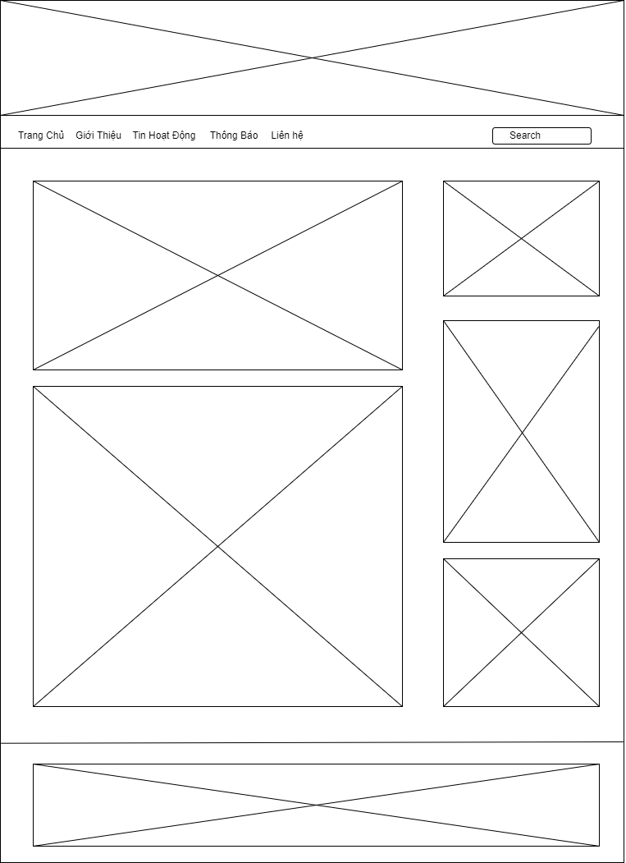

**2.2 Giới thiệu**

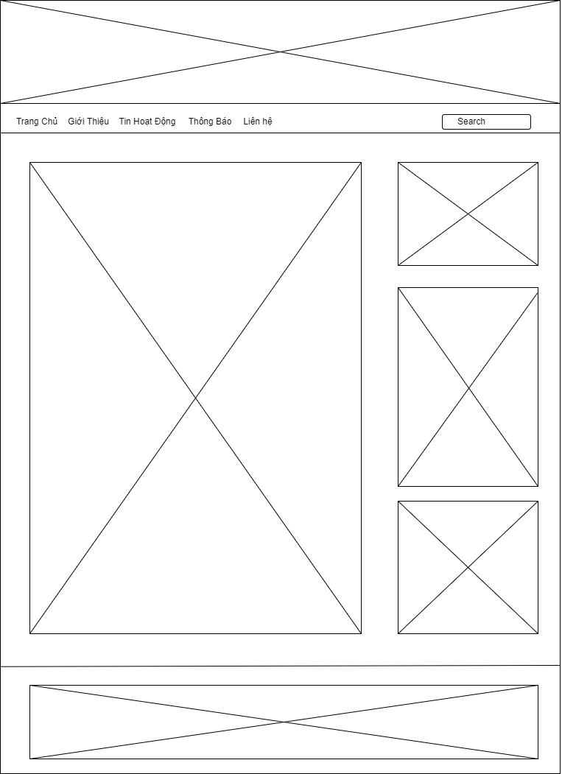

**2.3 Tin hoạt động**



**2.4 Thông báo**



**2.5 Tài nguyên**



**2.6 Liên hệ**

